Modélisation de la chaîne de charge : Le transformateur d’isolement
Le transformateur d’isolement (TI) constitue l’interface critique entre la boucle primaire à courant constant et le luminaire individuel. Dans une topologie de balisage série aéroportuaire, ce composant ne se limite pas à assurer l’isolation galvanique et l’adaptation d’impédance ; il remplit une fonction fondamentale d’auto-protection. En cas d’ouverture du circuit secondaire (défaillance de la lampe), le transformateur sature pour maintenir la continuité électrique de la boucle primaire, empêchant ainsi l’extinction de l’ensemble de la piste (Vidal et al., 2015). Cette double dynamique, linéaire en régime nominal et fortement non-linéaire en régime défaillant, impose une modélisation électromagnétique rigoureuse.

Le circuit électrique équivalent en T
Le comportement dynamique du transformateur d’isolement est classiquement modélisé par un circuit équivalent en « T » ramené au primaire (voir Figure 1).
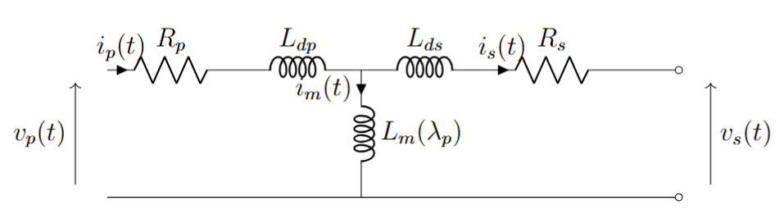
Figure1 Schéma électrique équivalent en T d’un transformateur d’isolement, incluant l’inductance de magnétisation non linéaire $L_{m}$.
Les paramètres de ce modèle physique se décomposent en deux catégories :
- La branche série (composants linéaires) : Elle modélise les imperfections physiques des bobinages. Les résistances $R_{p}$ et $R_{s}$ représentent les pertes par effet Joule dans les enroulements primaire et secondaire. Les inductances $L_{dp}$ et $L_{ds}$ modélisent les flux de fuite magnétique qui ne participent pas au couplage entre les deux bobinages.
- La branche parallèle (composante non-linéaire) : Elle modélise le noyau ferromagnétique toroïdal. Le courant de magnétisation $i_{m}\left(t\right)$ y génère un flux magnétique $λ_{p}$. La force électromotrice induite $e\left(t\right)$ est régie par la loi de Faraday, $e\left(t\right)=\frac{dλ_{p}}{dt}$.
L’application des lois de Kirchhoff à ce réseau permet d’établir le système d’équations différentielles régissant la dynamique du transformateur :
$$\begin{matrix}v_{p}\left(t\right) & =R_{p}i_{p}\left(t\right)+L_{dp}\frac{di_{p}\left(t\right)}{dt}+\frac{dλ_{p}\left(t\right)}{dt} \\ \frac{dλ_{p}\left(t\right)}{dt} & =R_{s}i_{s}\left(t\right)+L_{ds}\frac{di_{s}\left(t\right)}{dt}+v_{s}\left(t\right) \\ i_{p}\left(t\right) & =i_{m}\left(t\right)+i_{s}\left(t\right)\end{matrix}$$

Caractérisation de la saturation magnétique
La relation liant le courant de magnétisation $i_{m}\left(t\right)$ au flux magnétique $λ_{p}\left(t\right)$ constitue le cœur du modèle. Dans un réseau d’alimentation à courant constant ($6,6{\text{ A}}_{rms}$), l’ouverture du circuit secondaire ($i_{s}=0$) force l’intégralité du courant primaire à traverser la branche de magnétisation ($i_{m}=i_{p}$).
Si le circuit magnétique restait linéaire, l’augmentation du flux entraînerait des surtensions destructrices (plusieurs milliers de volts). Cependant, le noyau toroïdal sature de manière abrupte, écrêtant ainsi le flux magnétique et maintenant la tension primaire à un niveau sécuritaire (généralement inférieur à $30\text{ V}$ selon le calibre). La transition vers la saturation est décrite par l’équation anhystérétique de Vidal et al. (2015):
$$M\left(i_{m}\right)=\frac{M_{1}}{{\left(1+{\left(i_{m}/i_{0}\right)}^{p}\right)}^{1/p}}+M_{2}$$
Où $M_{1}$et $M_{2}$ définisse les segments linéaires et non linéaire de la courbe de saturation du noyau ; p est le coefficient d’abruptesse et $i_{0}$ le courant du coude de saturation. Cette équation sera directement exploitée numériquement dans les scripts d’initialisation MATLAB afin de précalculer la matrice de saturation requise par le solveur de Simulink.

Identification paramétrique (Gamme OCEM/Augier)
L’identification des paramètres électriques a été conduite par ingénierie inverse. Cette démarche s’appuie directement sur les spécifications techniques de la gamme ITT d’OCEM Airfield Technology (équipements déployés sur le site), complétées par une reconstruction mathématique pour pallier l'absence des paramètres dynamiques dans la documentation commerciale (OCEM, 2020).
Les hypothèses de dimensionnement sont les suivantes :
- Les résistances $R_{p}$ et $R_{s}$ sont calculées équitablement ($R_{p}≈R_{s}$) pour correspondre aux pertes Joule maximales déduites de l’efficacité globale minimale ($\%$) garantie par le constructeur à pleine charge.
- Les inductances de fuite $L_{dp}$ et $L_{ds}$ sont réparties symétriquement. La spécification constructeur (ex: <20 mH) constituant un plafond normatif de sécurité et non une grandeur physique, la valeur d'instanciation est extrapolée à partir des mesures expérimentales de Vidal et al. (2015) prises sur des transformateurs toroïdaux conforme à la norme FAA (voir tableau 1).
- La limite absolue du flux de saturation ($λ_{max}$) est déterminée par une méthode d'identification paramétrique itérative. L'équation de Faraday en régime sinusoïdal ($λ_{max_theorique}=\frac{V_{oc}\sqrt{2}}{100π}$) est d'abord utilisée comme estimation initiale. Étant donné la forte distorsion de la tension en circuit ouvert (régime fortement impulsionnel), cette limite de flux est ensuite ajustée numériquement (fine-tuning) afin de faire converger l'aire des pics de tension simulés avec la tension efficace de sécurité garantie par le constructeur (ex: 16 Vrms pour 65 W).

Puissance Nominale  (W) | Inductance de fuite  (mH)
45 | 0.370
150 | 1.19
Le Tableau 2 synthétise l’ensemble des paramètres déduits pour les six calibres de puissance physiquement présents sur la boucle d’étude (Bord de piste D). Ces données constituent le socle déterministe d’instanciation des blocs composants dans le jumeau numérique.
Tableau 1 Mesure De l'inductance de fuite sur des transformateurs d'isolement (Vidal et al., 2015)

Validation du modèle numérique
La validation du modèle numérique du transformateur d’isolement d’OCEM présentée concerne uniquement les transformateurs d’une puissance nominale de 65 W. Afin de garder le document concis, les tests effectués pour les cinq autres gammes de puissance sont omis.
. Bloc Simulink
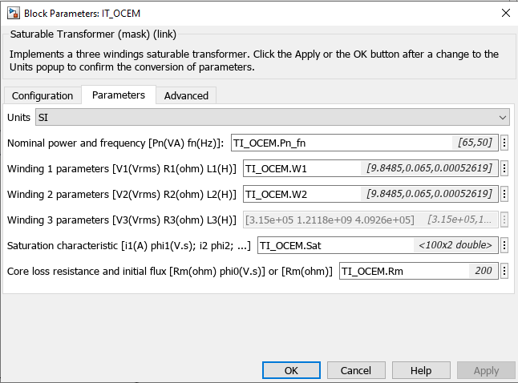
Le modèle est représenté par le bloc « Saturable Transformer » (fig 2a) et ses paramètres - Puissance, fréquence, Résistance de fuite, Inductance de fuite, caractéristique courant-flux et résistance du noyau sont calculés par un script matlab suivant les hypothèses formulées plus haut (fig 2b)
Figure 2b Paramètres Transformateur d'isolement 65 W
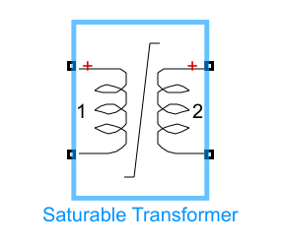
Les tests sont effectués en branchant une source de courant alternatif au primaire et une résistance au secondaire pour simuler la lampe alimentée par le transformateur. Des blocs « To Workspace » utilisés récupèrent les mesures dans l’espace de travail Matlab pour une meilleure visualisation. Le schéma du montage est présenté par la figure 3.
Figure 2a Bloc "Saturable Transformer" Simulink
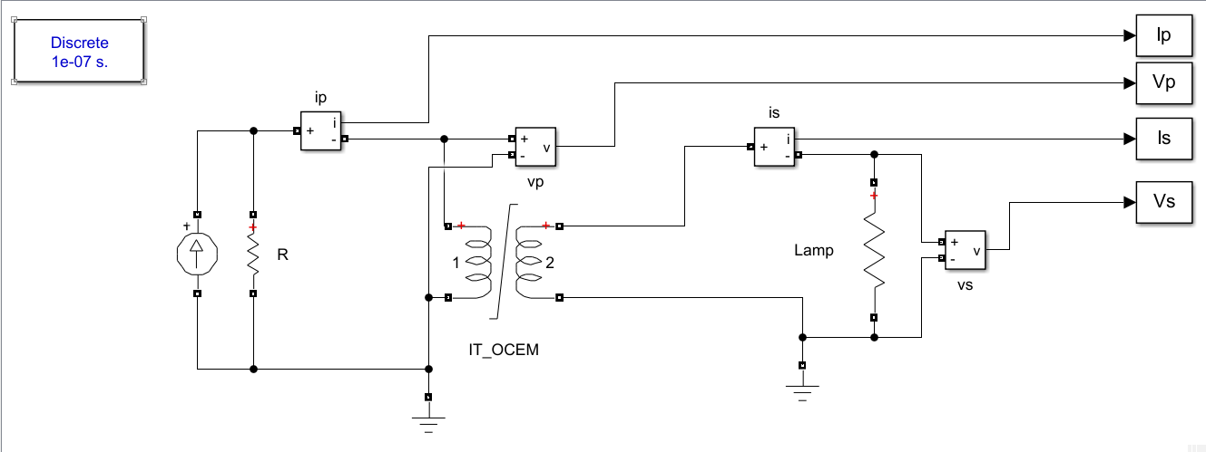
Les tests couvrent 3 cas typiques :
Figure 3 Schéma du montage du transformateur d'isolement
- Fonctionnement nominal : La lampe est une résistance de 1.492 $Ω$ ( 65 W théorique)
- Régime de Saturation (Lampe grillée) : La lampe est remplacée par un circuit ouvert
- Court-circuit : La lampe est une résistance de 0.1 m$Ω$

Test en fonctionnement nominal
Vp, Vs et Is Représentés par les courbes de la figure 4 sont des sinusoïdes pures. Les puissances actives en entrée et à la sortie du transformateur garantissent un rendement $>85\%$ ( fig 5)
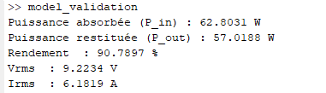
Figure 5 Fonctionnement nominal d'un TI 65W avec une lampe de 65 W
Figure 4 Courbes de fonctionnement en régime nominal
Figure 4 Régime de fonctionnement nominal

Test en circuit ouvert
En circuit ouvert, 100% du courant délivré par la source traverse le noyau. Pour ne pas se détruire et pour des raisons de sécurité, il sature, limitant ainsi le flux maximal dans le noyau. Conformément à la loi de faraday, un flux constant entraine une tension (f.e.m) nulle et une variation subite du flux cause un pic de tension très grand. Ceci justifiant l’aspect aplatit et les pics présents sur la courbe des tensions (fig 6).
Figure 6 TI 65W en saturation
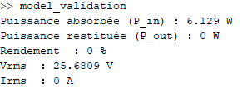

Test en court-circuit
Lorsqu’un court-circuit est simulé au secondaire (résistance de 0.1 m$Ω$ ), le courant de sortie $i_{s}$ s’aligne parfaitement sur le courant d’entrée $i_{p}$. La légère différence est due au faible courant absorbé par le noyau $i_{m}$. Les différentes courbes sont illustrées par la figure 8 et les calculs de puissances et valeurs efficaces du courant et de la tension sont présentés par la figure 9.
Figure 8 Fonctionnement du TI 65 W en court-circuit
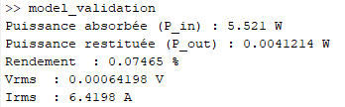
Figure 9 Rendement, Vrms, Irms lors d'un court-circuit au secondaire

Puissance Nominale (W) | Efficacité Normative | Pertes Max Estimées (W) | Résistances ($R_{p}=R_{s})$ ($Ω$) | Fuites ($L_{dp}=L_{ds})$  (mH) | Magnétisation Linéaire ($L_{m})$  $$(mH)$$ | Tension C.O. Théor (V$)$ | Tension C.O. Modèle (V$)$ | M1 (mH) | M2 (mH) | $i_{0}$ (A) | P
25 | $$> 70\%$$ | 10, | 0,060 |  | 13,0 | 8 | 8,39 | 13 | 0,1 | 1,31 | 1,7
45 | $$> 85\%$$ | 7,9 | 0,045 |  | 16,0 | 13 | 12,45 | 16 | 0,1 | 1,92 | 1,7
65 | $$> 85\%$$ | 11,4 | 0,065 |  | 19,0 | 16 | 16,23 | 19 | 0,1 | 2.33 | 1.7
150 | $$> 90\%$$ | 16,6 | 0,095 |  | 24,0 | 25 | 27,2 | 24 | 0,1 | 4 ,26 | 1,7
200 | $$> 90\%$$ | 22,2 | 0,125 |  | 25,0 | 41 | 40,17 | 25 | 0,1 | 5,46 | 6
300 | $$> 90\%$$ | 33,3 | 0,190 |  | 35,0 | 70 | 45.53 | 35 | 0,1 | 5,85 | 11

Modélisation du régulateur DIAM4100

Rôle dans le jumeau numérique
Le régulateur de courant constant DIAM4100 constitue la source électrique de la boucle de balisage. Son rôle n'est pas d'imposer une tension de sortie, mais de maintenir un courant efficace sélectionné par niveau de brillance. La tension secondaire devient donc une variable dépendante de la charge raccordée, de la position de la plaque de charge, de la longueur du circuit et de l'état diélectrique de la boucle.
Dans le jumeau numérique, le DIAM4100 est représenté par une source monophasée, un gradateur à thyristors antiparallèles, un transformateur principal avec prise de charge, une charge équivalente et une boucle de régulation numérique. Le courant efficace est mesuré en sortie, comparé à la consigne de brillance, puis corrigé par un correcteur PI discret dont la sortie pilote l'angle d'amorçage des thyristors.
Cette représentation vise d'abord à reproduire la dynamique globale du régulateur SCR. Elle ne cherche pas encore à détailler chaque carte électronique interne du DIAM4100. Cette hypothèse est cohérente avec l'objectif du jumeau numérique: disposer d'une source 6,6 A réaliste avant de connecter les modèles distribués du câble, des transformateurs d'isolement, des feux LED, des parafoudres et des charges particulières.

Références normatives retenues
La norme IEC 61820-3-2:2023 constitue la référence internationale récente pour les alimentations des circuits série de balisage lumineux d'aérodrome; elle remplace IEC 61822:2009 pour cette famille d'équipements (International Electrotechnical Commission [IEC], 2023). Le DIAM4100 étudié étant un régulateur SCR de type CCR, les exigences numériques utilisées pour la validation dynamique sont rapprochées de l'ancienne norme CCR IEC 61822:2009 et de la circulaire FAA AC 150/5345-10H, qui fournit des limites directement exploitables pour les régulateurs 6,6 A (Federal Aviation Administration [FAA], 2014; IEC, 2009).
Les critères retenus pour la validation du modèle sont les suivants:
au niveau nominal, le courant d'un régulateur 6,6 A doit rester dans la plage 6,50 A à 6,70 A;
les niveaux de brillance usuels sont 2,8 A, 3,4 A, 4,1 A, 5,2 A et 6,6 A; le niveau B0 du DIAM4100 est conservé comme niveau de veille ou de chauffage;
le courant doit converger vers la consigne sélectionnée sans oscillation entretenue;
lors d'un changement de brillance ou d'une variation brusque de charge, le dépassement ne doit pas conduire à une surintensité durable;
la validation du correcteur doit être faite pour la charge nominale de la boucle et pour des charges réduites, puisque c'est dans ces cas que le correcteur intégral devient le plus agressif.
Ces critères servent de garde-fous pour régler le correcteur. Le modèle est jugé acceptable si le courant final, le temps d'établissement et le dépassement restent compatibles avec les limites normatives sur l'ensemble des scénarios simulés.

Choix de la plaque de charge
Le DIAM4100 dispose d'une plaque de charge permettant d'adapter la puissance maximale disponible au secondaire. La documentation constructeur indique huit positions, de 1/8 à 8/8 de la puissance nominale (Augier Energy/OCEM Airfield Technology, 2020). Dans le cas étudié, le régulateur installé est un modèle 10 kVA et la plaque retenue est 4/8.
Ce choix n'est pas traité comme une variable d'optimisation dans le présent travail. Il est fixé par la puissance installée des transformateurs d'isolement. La somme des puissances de TI de la boucle étudiée vaut environ 4485 W. À 4/8, un régulateur 10 kVA met à disposition environ 5000 VA, ce qui donne une marge suffisante sans surdimensionner la tension secondaire.
Équation plaque de charge:
$$V_{s,tap} = \frac{S_{n} k_{tap}}{I_{n}}$$
Application numérique:
V_s,tap = 10000 × 0,5 / 6,6 ≈ 757,6 V
La valeur d'environ 757,6 V correspond donc au secondaire déjà présent dans le modèle Simulink. Les autres positions de plaque ne sont pas balayées dans la validation principale, car elles ne correspondent pas à l'installation étudiée.

Charge équivalente de la boucle
La charge électrique réellement consommée par les LED de la boucle vaut 2442 VA au courant nominal. À 6,6 A, elle correspond à une résistance équivalente de 56,06 ohm:
$$R_{LED} = \frac{S_{LED}}{{I_{n}}^{2}} = \frac{2442}{{6,6}^{2}} ? 56,06 ?$$
Cette résistance est la charge nominale utilisée pour régler la dynamique du régulateur. Elle est distincte de la puissance totale des transformateurs d'isolement, qui sert à justifier la plaque 4/8. Autrement dit:
la puissance des TI dimensionne la marge de la source;
la puissance LED dimensionne la charge électrique nominale vue par la régulation;
les variations de charge autour de cette valeur nominale servent à tester la robustesse du correcteur.
Cette distinction est importante. Si l'on utilise directement la puissance totale des TI comme charge résistive, le régulateur est artificiellement placé dans un cas plus chargé que le fonctionnement LED réel. Le réglage de l'intégrateur risque alors d'être trop agressif lorsque la charge effective diminue.

Gain scheduling du correcteur PI
Le premier réglage du modèle utilisait un correcteur PI avec Kp = 0,1 et Ki = 300. Ce réglage est satisfaisant lorsque la charge secondaire est forte, car l'inertie électrique apparente de la boucle limite naturellement le dépassement. En revanche, lorsque la charge effective diminue, le même Ki accélère trop l'intégration de l'erreur et provoque un dépassement du courant.
Le gain scheduling est donc construit autour de la charge effective, et non autour de la position de plaque. Le tapping reste fixé à 4/8; le paramètre adapté est Ki.
La loi initiale conserve le point nominal:
$$I_{ref} = 6,6 A, S_{LED} = 2442 VA, Ki = 300$$
Puis elle réduit progressivement Ki lorsque la charge simulée diminue. Les niveaux de brillance restent inclus dans la validation parce qu'ils font partie du fonctionnement normal du DIAM4100, mais la motivation principale du scheduling est la variation de charge.
Dans les scripts MATLAB, la table de Ki est indexée par:
le niveau de brillance B0 à B5;
le rapport de charge équivalente, par exemple 20 %, 35 %, 50 %, 75 % et 100 % de la charge LED nominale.
La table proposée est un point de départ. Elle devra être retouchée après simulation si certains scénarios présentent encore un dépassement excessif ou un temps d'établissement trop long.

Centralisation des paramètres MATLAB
Les valeurs numériques du modèle ne doivent plus être dispersées dans les blocs Simulink. Elles sont centralisées dans la structure DIAM4100, construite par le script DIAM4100_simParams.m. Cette structure contient notamment:
les caractéristiques du régulateur: 10 kVA, 6,6 A, 50 Hz;
la position de plaque: 4/8;
la puissance totale des TI: 4485 W;
la charge LED nominale: 2442 VA;
la résistance équivalente nominale: 56,06 ohm;
les niveaux de brillance;
les paramètres du correcteur PI;
la table de gain scheduling;
les critères de validation.
Le script DIAM4100_applyModelParameters.m applique ensuite ces paramètres au modèle Simulink. Il remplace notamment la consigne de courant, la résistance de charge, les paramètres du transformateur principal, les constantes du correcteur et les paramètres des thyristors par des références au workspace MATLAB.
La validation est automatisée par DIAM4100_validateControl.m. Ce script conserve la plaque 4/8 et balaie plusieurs charges équivalentes ainsi que les niveaux de brillance. Les résultats sont exportés dans un tableau contenant le courant final, l'erreur finale, le pic de courant, le dépassement et le temps d'établissement.
La séquence de travail recommandée est:
cd('model/DIAM4100')
run DIAM4100_simParams
DIAM4100_applyModelParameters('SaveModel', true)
results = DIAM4100_validateControl('SaveModel', false)

Limites actuelles du modèle
À ce stade, la boucle de balisage est encore représentée par une résistance équivalente. Cette approximation est suffisante pour régler la dynamique globale du DIAM4100, mais elle ne suffit pas pour l'objectif final de localisation des défauts. La suite du jumeau numérique devra remplacer cette charge concentrée par une chaîne distribuée composée du câble primaire, des transformateurs d'isolement, des feux LED, des parafoudres et des charges particulières comme la manche à vent.
Cette progression évite de mélanger deux sources d'erreur. Le régulateur est d'abord réglé et validé seul; les signatures spectrales étudiées ensuite pourront alors être attribuées à la boucle de balisage plutôt qu'à un artefact du correcteur SCR.

R?f?rences
OCEM Airfield Technology. (2020). ITT Series isolation transformers: Technical datasheet (Ref. UC-PU-0290_EN-Rev.B). Energy Technology srl.
Vidal, D., Monjo, L., & Sainz, L. (2015). Model of aeronautical ground lighting system transformer. IET Electric Power Applications, 9(3), 239-247.
Lin, C. E., Wei, J. B., Huang, C. L., & Huang, C. J. (1989). A new model for transformer saturation characteristics by including hysteresis loops. IEEE Transactions on Magnetics, 25(3), 2373-2381.
Augier Energy/OCEM Airfield Technology. (2020). DIAM4100 installation & maintenance: L828/L829 and IEC single-phase SCR-type constant current regulator (ES-MT-0106 Rev. 1.34).
Federal Aviation Administration. (2014). Specification for constant current regulators and regulator monitors (Advisory Circular No. 150/5345-10H). U.S. Department of Transportation.
International Electrotechnical Commission. (2009). Electrical installations for lighting and beaconing of aerodromes: Constant current regulators (IEC 61822:2009). IEC.
International Electrotechnical Commission. (2023). Electrical installations for lighting and beaconing of aerodromes - Part 3-2: Requirements for power supplies - Particular requirements for series circuits (IEC 61820-3-2:2023). IEC.

